Arbres fait par Samuel Landry
Nom Érable
Autre nom Acer sempervirents
Nom scientifique Acer sempervirents
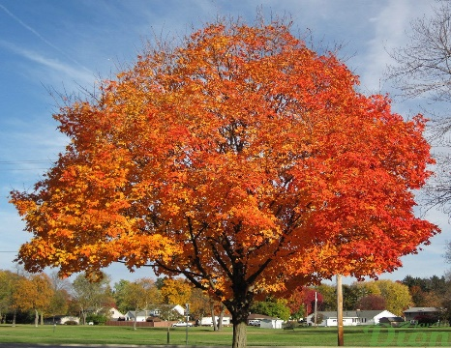
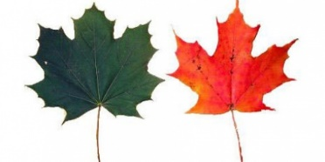
Usage Faire du sirop d’érable

Identification les feuilles et l’écorses
Classification la famille des Sapindacées

